# 九江市柴桑区政府采购投诉处理办事指南

政府采购投诉处理办事指南

|  |  |  |  |
| --- | --- | --- | --- |
| 事项名称 | 政府采购投诉处理 | | |
| 权力部门 | 九江市柴桑区财政局 | 法定时限 | 30工作日 |
| 事项类型 | 行政裁决事项 | 是否收费 | 不收费 |
| 法定依据 | 【法律】《中华人民共和国政府采购法》第五十五条：质疑供应商对采购人、采购代理机构的答复不满意或者采购人、采购代理机构未在规定的时间内作出答复的，可以在答复期满后十五个工作日内向同级政府采购监督管理部门投诉。  第五十六条：政府采购监督管理部门应当在收到投诉后三十个工作日内，对投诉事项作出处理决定，并以书面形式通知投诉人和与投诉事项有关的当事人。  第五十七条：政府采购监督管理部门在处理投诉事项期间，可以视具体情况书面通知采购人暂停采购活动，但暂停时间最长不得超过三十日。  第五十八条：投诉人对政府采购监督管理部门的投诉处理决定不服或者政府采购监督管理部门逾期未作处理的，可以依法申请行政复议或者向人民法院提起行政诉讼。  【法规】《中华人民共和国政府采购法实施条例》（国务院令第658 号）第五十六条：财政部门处理投诉事项采用书面审查的方式，必要时可以进行调查或者组织质证。  【部门规章】《政府采购质疑和投诉办法》（财政部第94 号令）第五条第二款：县级以上各级人民政府财政部门依法处理供应商投诉。 | | |
| 办理地址 | 九江市柴桑区财政局政府采购办808 | | |
| 办理时间 | 星期一到星期五上午9:00-12:00；下午14:00-17:00，法定节假日除外。 | | |
| 投诉方式 | 申请人可通过现场投递、信函等方式进行监督投诉。  现场投诉地址：九江市柴桑区财政局政府采购办702  电话：18679628111 | | |
| 投诉人和代理公司、采购人知晓说明 | 为进一步优化营商环境，不断增加政府采购的透明度，1、供应商询问废标原因的，采购人及代理机构应及时答复。2、采购人或代理机构可采取邮件或电子邮件的方式送达中标通知书，不得强制要求中标企业现场领取中标通知书。 | | |

|  |  |  |  |
| --- | --- | --- | --- |
| 投诉提起所需材料 | | | |
| 序号 | 材料名称 | 数量 | 材料的使用说明 |
| 2 | 政府采购供应商投诉书  （以与投诉事项有关的供应商数量提供副本数量） | 1 | 投诉人为自然人的，应当由本人签字；投诉人为法人或者其他组织的，应当由法定代表人或者主要负责人签字盖章并加盖公章。 |
| 3 | 授权委托书 | 1 | 投诉人委托代理人投诉的，必须提供授权委托书、代理人身份证。授权委托书应当载明代理人的姓名或者名称、代理事项、具体权限、期限和相关事项。 |
| 4 | 必要的证据 | 1 | 证据必须真实，来源合法 |
| 5 | 质疑和质疑答复情况及相关证明材料 | 1 |  |

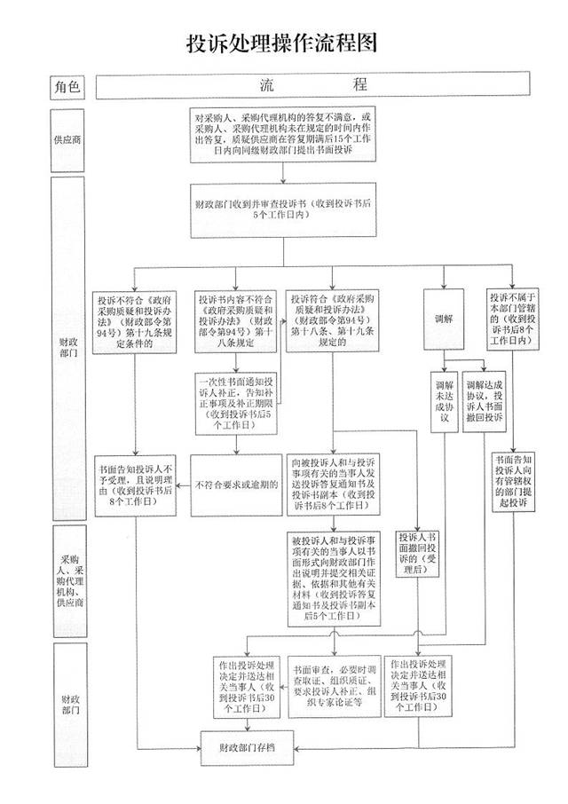

**投诉书范本**

**一、投诉相关主体基本情况**

投诉人：

地     址：                             邮编：

法定代表人/主要负责人：

联系电话：

授权代表：             联系电话：

地     址：                             邮编：

被投诉人1：

地     址：                             邮编：

联系人：               联系电话：

被投诉人2

……

相关供应商：

地     址：                             邮编：

联系人：               联系电话：

**二、投诉项目基本情况**

采购项目名称：

采购项目编号：                 采购编号：

采购人名称：

代理机构名称：

采购文件公告:是/否 公告期限：

采购结果公告:是/否 公告期限：

**三、质疑基本情况**

投诉人于   年   月  日,向                   提出质疑，质疑事项为：

采购人/代理机构于   年   月   日,就质疑事项作出了答复/没有在法定期限内作出答复。

四、投诉事项具体内容

投诉事项 1：

事实依据：

法律依据：

投诉事项2

……

五、与投诉事项相关的投诉请求

请求：

签字(签章)：                   公章：

日期：

**投诉书制作说明：**

1.投诉人提起投诉时，应当提交投诉书和必要的证明材料，并按照被投诉人和与投诉事项有关的供应商数量提供投诉书副本。

2.投诉人若委托代理人进行投诉的，投诉书应按照要求列明“授权代表”的有关内容，并在附件中提交由投诉人签署的授权委托书。授权委托书应当载明代理人的姓名或者名称、代理事项、具体权限、期限和相关事项。

3.投诉人若对项目的某一分包进行投诉，投诉书应列明具体分包号。

4.投诉书应简要列明质疑事项，质疑函、质疑答复等作为附件材料提供。

5.投诉书的投诉事项应具体、明确，并有必要的事实依据和法律依据。

6.投诉书的投诉请求应与投诉事项相关。

7.投诉人为自然人的，投诉书应当由本人签字；投诉人为法人或者其他组织的，投诉书应当由法定代表人、主要负责人，或者其授权代表签字或者盖章，并加盖公章。